## El ambiente y los problemas ambientales

## El Ambiente

Al concepto de ambiente podemos construirlo desde dos perspectivas:

* Por un lado, es el lugar a donde el sistema social y sus integrantes recurren para obtener recursos (materia y energía) y servicios para satisfacer sus necesidades.
* Por el otro, el ambiente donde estamos, y que nos rodea, es el resultado de la interacción de la naturaleza (del sistema natural) con la sociedad (con el sistema social).

Los seres humanos actuamos sobre la naturaleza, modificándola de diferente manera. Algunos lugares se dice que tienen el ambiente está fuertemente antropizado, por ejemplo, en los grandes centros urbanos, donde quedan muy pocos elementos del sistema natural, y los que quedan, están muy modificados. En otros lugares, se dice que el sistema natural está poco antropizado, o que está poco modificado, como por ejemplo en las áreas de reserva (Parques Nacionales, por ejemplo). Entre estos dos extremos, están todas las variaciones intermedias.

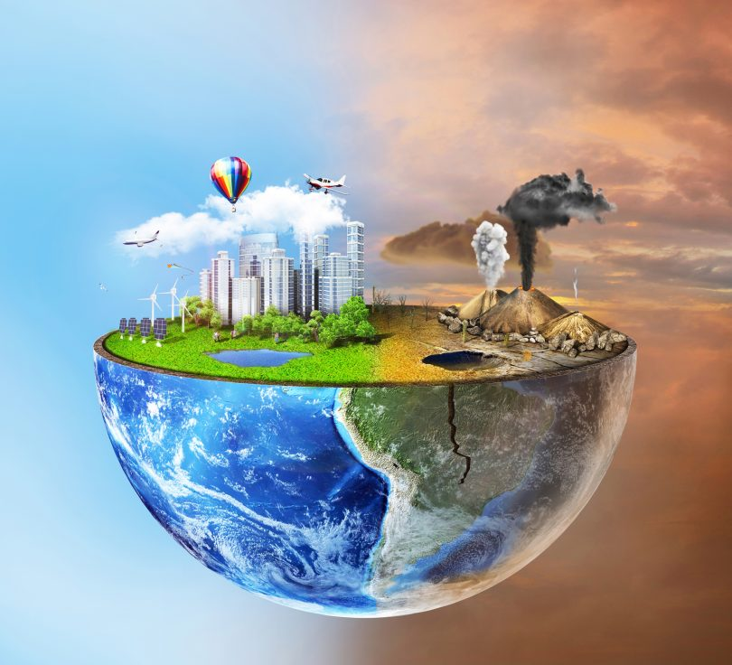

1

Ocurre que los recursos naturales que utilizamos para satisfacer nuestras necesidades, son a la vez parte integrantes del sistema natural, y cada uno de los recursos tiene la capacidad de satisfacer más de una de nuestras necesidades.

**Los problemas ambientales – El impacto ambiental**

Decimos que hay un problema ambiental, por ejemplo, cuando:

* El aire que respiramos en una ciudad está contaminado.
* Se pierde capacidad productiva del suelo
* El agua que tomamos está contaminada, o cuesta mucho potabilizar
* Se mueren los peces en un río porque se contaminó con efluentes industriales.
* Cuando se pierde biodiversidad

Vemos que los problemas ambientales aparecen cuando no podemos satisfacer adecuadamente una necesidad, como la de respirar, beber agua o cultivar el suelo; estos problemas aparecen la mayoría de las veces cuando hay conflictos entre los distintos usos que se le puede dar a un mismo recurso; esos conflictos se pueden dar entre los mimos actores sociales en el mismo momento o en tiempos diferentes, y entre actores sociales diferentes en el mismo momento y en momentos diferentes.

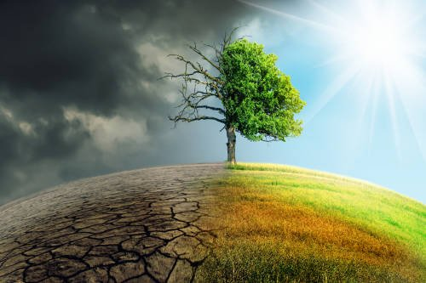

2

En el caso de la contaminación del aire, lo que ocurre es que sirve para dos cosas (sirve para muchas cosas mas, pero para este caso, sólo consideramos dos, que son las que están en contradicción): Por un lado, sirve para respirar, es decir, para brindarnos el oxígeno necesario para los procesos biológicos, sin aportarnos otros elementos nocivos: por el otro, sirve como sumidero de gases y partículas que provienen de la generación de energía y de procesos productivos.

Haber utilizado en exceso la función de sumidero de gases y partículas, sin medidas compensatorias, disminuyó su función de respirabilidad, de proveedor de oxígeno para las funciones biológicas.

Decimos, entonces, que hay un problema ambiental cuando alguno de los elementos que integran el sistema ambiental, o un conjunto de esos elementos, está deteriorado con respecto a la forma en que puede brindar sustento para la vida presente y/o futura, sobre todo para la vida de las personas y de los sistemas sociales, pero también para la vida en su entorno.

Hablamos de impacto ambiental de una actividad antrópica (de una actividad desarrollada por un actor social o por un conjunto de actores del sistema social) cuando hay una modificación del ambiente, tanto en el sentido positivo como negativo.

Una actividad antrópica genera impacto ambiental negativo cuando se produce un problema ambiental, presente o futuro; por ejemplo, la disposición de residuos a cielo abierto y su quema, el uso indiscriminado de combustibles fósiles y del transporte automotor; el uso de procesos industriales contaminantes, el cultivo de variedades transgénicas, el deterioro del arbolado público.

Una actividad antrópica genera impacto ambiental positivo cuando se resuelve o prevé un problema ambiental; por ejemplo, el impacto ambiental del reciclado de residuos, de la creación de un área de reserva, o de la difusión del uso de energías renovables; la agricultura orgánica, un programa de implantación y cuidado del arbolado público.

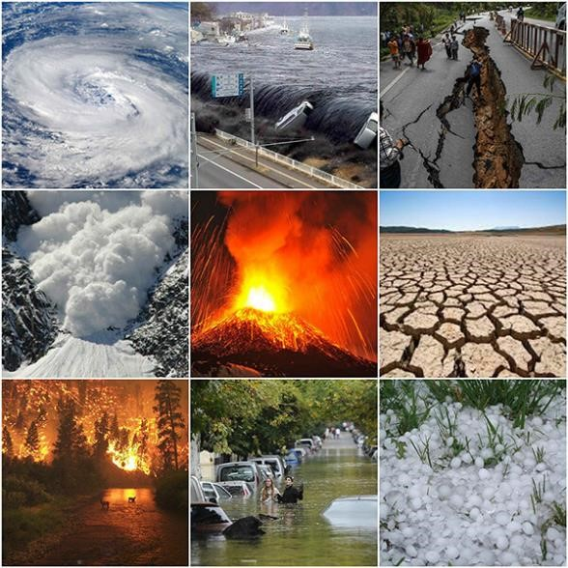

3

**Clasificación de los Problemas Ambientales**

No es la intención, ni la oportunidad, de hacer un desarrollo técnico detallado de los problemas ambientales. Pero sí hacer una presentación breve a nivel local (urbano y rural), regional y global.

Los problemas ambientales los podemos clasificar con diferentes criterios, de los cuales vamos a ver dos:

* Por el recurso que afecta, de los que veremos el aire, el agua; el suelo. Hay muchos más, como la biodiversidad y los bosques.
* Por su ámbito geográfico, es decir, si son locales (urbanos o rurales), regionales o globales.

**Problemas ambientales por recurso**

**El aire**

El aire, y la atmósfera, se utilizan principalmente para dos usos: para respirar, y para sumidero de residuos gaseosos. La atmósfera también tiene otras funciones: filtra los rayos ultravioletas, regula la temperatura de la Tierra, nos protege de la absoluta mayoría de los impactos de los meteoritos, regula las temperaturas, y el resto de los factores del clima, como los vientos y la lluvia.

Los problemas ambientales vinculados al aire, surgen debido a que no regulamos adecuadamente su uso, de manera que la utilización de una función no afecte a las otras.

Todas las fuentes de energía térmica, y los medios de transporte, que utilizan gas y/o derivados del petróleo, generan infinidad de gases que contaminan la atmósfera. La contaminación del aire en los grandes centros urbanos de nuestro país se debe sobre todo al transporte automotor, tanto público como privado, a las plantas térmicas generadoras de energía y al uso de calefactores y a la liberación de diversos gases.

El humo está conformado por partículas que resultan de la combustión incompleta de los combustibles. La contaminación del aire es el resultado de la suspensión de polvo, gases de los aerosoles, vapores, humos, hollín, substancias malolientes; cuando este conjunto de substancias se combina con la niebla, se produce el smog.

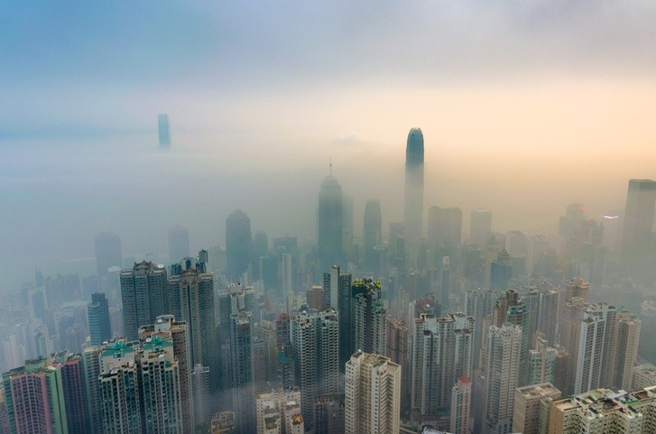

4

Los contaminantes que afectan a la salud de la población son:

Los hidrocarburos aromáticos, considerados cancerígenos y que atacan al sistema nervioso central.

Los óxidos de nitrógeno (NOx), además de causar el smog fotoquímico, provocan irritación a los ojos, nariz, garganta y pulmones.

El monóxido de carbono (CO), que forma con la hemoglobina el complejo denominado carboxiemoglobina, que es más estable que el complejo que forma con el oxígeno, desplazándolo, pudiendo causar la muerte por asfixia en ambientes cerrados; causa dolores de cabeza, cansancio, palpitaciones cardíacas, vértigo y disminución de reflejos.

Material particulado (humo): irrita los ojos y vías respiratorias.

Óxidos de azufre (SOx), que reduce la visibilidad y produce daños a las vías respiratorias.

Aldehídos: son irritantes a los ojos y a las vías respiratorias.

Plomo (Pb.) produce saturnismo envenenamiento del sistema nervioso central y padecimientos óseos, principalmente en los niños.

Lo ácidos provocan localmente la lluvia ácida, que afecta la infraestructura local, la calidad de las aguas y de la tierra, así como la vegetación; los NOx y los SOx suspendidos en la atmósfera local, son disueltos por el agua de lluvia, cayendo en forma de una solución de ácidos. La lluvia ácida puede ser también un problema de carácter regional, ya que los gases pueden ser desplazados distancias considerables por el viento.

#### Un caso

Uno de los casos más graves, y de mayor trascendencia pública, fue el de los siete muertos en la ciudad de Avellaneda, por inhalación de gas cianhídrico que salió de las cloacas. En la investigación del Juzgado de Lomas de Zamora, se establece que dos dueños de dos depósitos cercanos a la vivienda donde ocurrió el escape tóxico, habrían arrojado (separadamente) cianuro y ácido sulfúrico a la red cloacal. La combinación de ambos formó el gas letal, que al salir por las rejillas de la casa (27 de septiembre de 1993), ocasionó instantáneamente cuatro muertes, a las que se agregaron otras tres, posteriormente, de los integrantes al servicio de emergencia que acudió a socorrer a las víctimas.

Este caso es particularmente importante porque muestra la importancia de la tecnología de producción de bienes, por los residuos que produce, el tratamiento de esos residuos, y la aplicación de las normativas en el control.

**El Agua**

El agua, como el aire, es un recurso que también brinda múltiples bienes y servicios. Sirve para beber, para mantener la vida en el ambiente que nos rodea, para higienizarnos, para cocinar, para recibir aguas residuales, para limpiar las ciudades, para regar parques y plazas, para la construcción, para procesos industriales, para apagar incendios, para regar cultivos, para usos pecuarios, para navegar, para generar energía, como medio de vida para los peces, para uso recreativo, para usos mineros, para la salud.

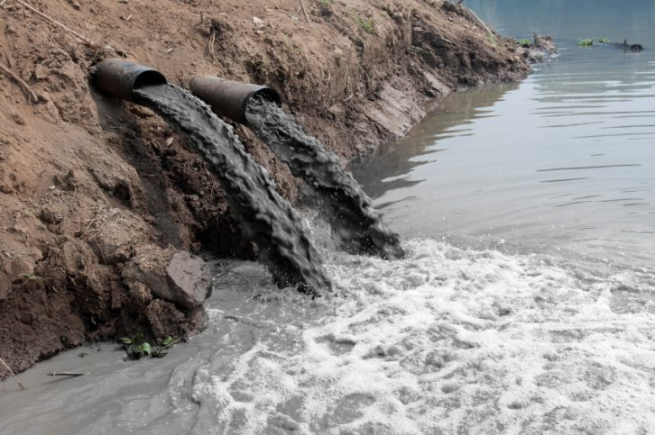

5

Los aspectos negativos del agua aparecen cuando se degrada (como por ejemplo, en el caso de la transmisión de enfermedades infecto contagiosas por contaminación con residuos cloacales), cuando se utiliza de forma inadecuada (salinización de suelos por riego inadecuado), cuando se instalan actividades antrópicas en lugares que periódicamente son ocupadas por el agua (inundaciones en valles por crecientes), cuando se construyen obras de infraestructura que no contemplan el escurrimiento habitual del agua (elevación de napas en el conurbano); generalmente, los problemas vinculados con el agua surgen de una combinación de esas causas (inundaciones en la ciudad de Santa Fé; o contaminación con líquidos cloacales por elevación de napas). Hoy aparece un riesgo muy grande originado en causas antrópicas, que es la elevación generalizada del nivel del mar, por el cambio climático.

El agua que se dispone, por ejemplo, para el consumo familiar, recorre un largo camino antes de estar disponibles en los hogares. (ciclo del agua).

Hay lugares que están servidos por una red de provisión de agua potable, donde se supone que el agua que llega a las casas para su consumo reúne las características de potabilidad. Empresas privadas o públicas se ocupan de tomarla de la fuente natural, de filtrarla y potabilizarla, y de distribuirla por la red. Todo este proceso cuesta bastante dinero, lo que está reflejado en las tasas de los servicios o en las boletas de la empresa concesionaria.

En los centros urbanos o en el campo, donde no hay establecimientos de potabilización y red de distribución, ni redes cloacales, los hogares extraen el agua directamente de las napas subterráneas o de algún curso superficial; el agua así disponible es de dudosa calidad, ya que el propio pozo ciego, o el de algún vecino, esté contaminando la fuente de agua de la que nos servimos. En el agua que se bebe puede haber materia orgánica disuelta, bacterias de origen fecal, algunos virus, huevos de parásitos, y probablemente alguna sustancia tóxica.

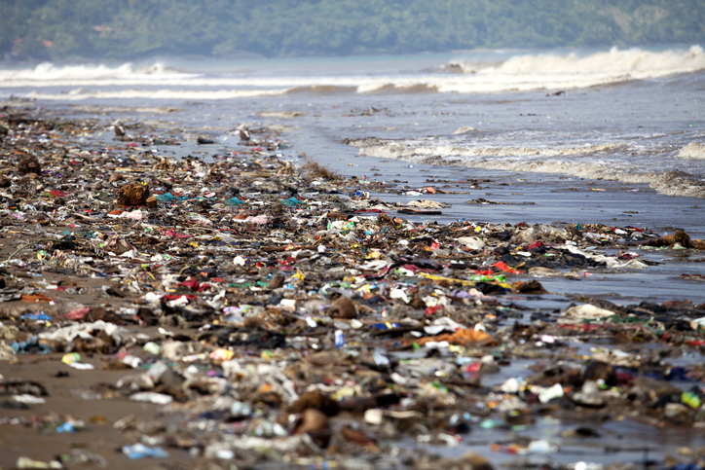

6

### El suelo

El suelo tiene múltiples funciones para el sistema social y tiene múltiples funciones para el sistema natural.

Los problemas ambientales vinculados al suelo tienen que ver con que la sociedad los utiliza de manera tal de no tener en cuenta las funciones que cumple en el sistema natural (urbanización en zonas inundables; entorpecimiento del escurrimiento natural de las aguas por enterramientos de residuos); con privilegiar las actividades que producen ganancias directas en dinero por encima del mantenimiento de la biodiversidad y funcionamiento de los ecosistemas (deterioro de las áreas de reserva y falta de espacios verdes en las zonas urbanas); porque se privilegian los beneficios presentes en detrimento de los beneficios futuros (deterioro de la capacidad productiva del suelo) y por contaminación del suelo (que es también una forma de privilegiar los beneficios presentes).

En las zonas urbanas un uso adecuado del suelo está relacionado con el planeamiento urbano; además de determinarse cuales son las áreas que se deben dejar como espacios verdes, se debe determinar cuales son los usos que se le van a dar a las diferentes partes en que se divida el suelo urbano, incluido los espacios verdes, que se van a permitir en cada parte de la ciudad y como han de realizarse, de manera que no se interfieran mutuamente y las personas puedan vivir en el mejor ambiente posible.

A veces se rellena un lugar bajo con material extraído, por ejemplo, del dragado de un arroyo o de un lugar donde antes hubo un establecimiento fabril o una estación de servicio. Esto ocurrió, por ejemplo, en la ciudad de Buenos Aires, con los barros del dragado del arroyo Cildañez, que se utilizaron de relleno en un terreno en Villa Soldati, donde luego se construyó el barrio Ramón Carrillo; allí fueron las familias que vivían en el Albergue Warnes, antes de que fuera demolido. Los lodos del arroyo Cildáñez provenían de la sedimentación de los líquidos que pasaban sobre todo por el barrio de Mataderos, y no se hicieron los análisis necesarios para conocer su composición. Los chicos de las familias que jugaban en el predio, padecieron intoxicaciones con substancias y elementos que provenían de esos barros. Lo mismo ocurre con el dragado de otros arroyos, y con los pasivos ambientales que puede haber en las fábricas cerradas, o en las estaciones de servicio que tienen tanques de combustible con pérdidas.

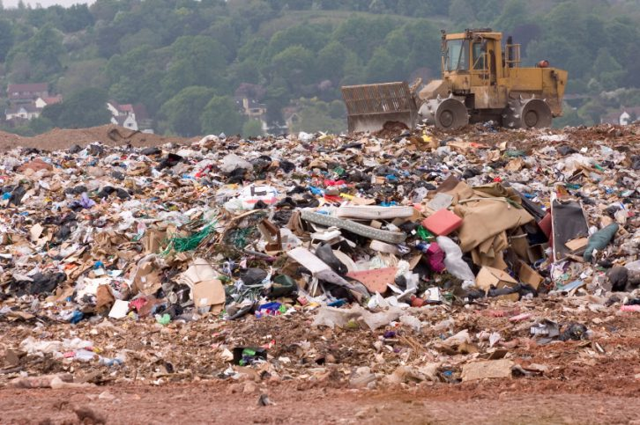

7

## LOS PROBLEMAS AMBIENTALES LOCALES

Problemas ambientales urbanos: Contaminación de aire, del agua. Contaminación industrial.

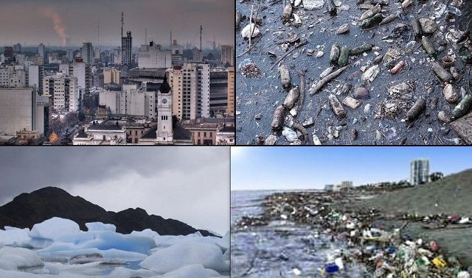

Los próximos cuadros presentan, en forma muy resumida y esquemática, los principales problemas ambientales, sus causas y sus consecuencias.

Es de tener en cuenta que no todos los problemas ambientales se presentan en todo el país, sino que se encuentran distribuidos según las características ecológicas de cada región, y las interrelaciones con el sistema social y las actividades que realiza. También es de considerar que tienen diferente importancia, prioridad, y factibilidad de ser encarados con éxito.

**Problemas ambientales urbanos**

Contaminación: contaminación hídrica; contaminación atmosférica; contaminación del suelo.

Cuando se analizan los problemas ambientales urbanos, lo que aparece es una tendencia a la creciente marginalidad espacial de determinados sectores de la población. Sobre ellos recae el impacto de la pobreza y de la degradación del ambiente: los pobres son los que viven en los barrios más contaminados e inundables, mientras que los ricos tienen capacidad, sobre todo económica, pero también política, para acceder a sitios con menores niveles de degradación y riesgo ambiental, o para generar las acciones que resuelvan y prevean los problemas ambientales. Todos los problemas ambientales urbanos generan directamente disminución en la calidad de vida de la población, lo que es una realidad indudable, aunque difícil de cuantificar en moneda de cuenta (aquí no se utiliza el concepto "cuantificar económicamente", desde que la cuantificación en moneda de cuenta es una de las cuantificaciones económicas posibles).

|  |  |  |
| --- | --- | --- |
| Problema | Algunas causas | Algunas consecuencias |
| Contaminación hídrica | -Alta concentración poblacional en grandes conglomerados urbanos.  -Descarga de líquidos cloacales (legítimas y clandestinas) sin tratamiento.  -Alta concentración de la actividad industrial.  -Tecnologías productivas inadecuadas, y falta de plantas de tratamiento de residuos industriales.  -Excesivo depósito de residuos sólidos y técnicas obsoletas de deposición, con la consecuente percolación.  -Obsolescencia de la infraestructura de transporte de efluentes cloacales, pluviales y agua potable.  -Falta de controles y monitoreo de los efluentes industriales y domiciliarios, así como en la infraestructura del punto anterior. | -Dificultad para la provisión de agua potable.  -Aumento del riesgo para la salud pública, e incremento del desarrollo de enfermedades hídricas.  -restricción para usos alternativos del recurso agua (alto costo de potabilización; deterioro del paisaje).  -Restricción para funciones vitales. |
| Contaminación atmosférica | -Alta concentración poblacional en grandes conglomerados urbanos.  -Falta de tratamiento de emisiones de fuentes móviles y fijas.  -Uso de tecnologías inadecuadas.  -Faltas de políticas adecuadas de transporte público.  -Falta de control y monitoreo de las emisiones gaseosas. | -Aumento del riesgo para la salud pública, e incremento de las enfermedades respiratorias.  -Lluvia ácida (que generan problemas urbanos y rurales)  -Disminución del valor de los patrimonios afectados. |
| Contaminación por ruido | Falta de adecuación y control de las fuentes emisoras. | Aumento de riesgo para la salud pública especialmente en lo que hace al estrés. Disminución de calidad de vida; en algunos casos, deterioro de la infraestructura. |
| Contaminación industrial | -Falta de control suficiente por parte de los distintos niveles del Estado sobre las emisiones y descargas contaminantes.  -Falta de innovación tecnológica y de aplicación de tecnologías limpias.  -Sistemas de producción obsoletos.  -Carencia o precariedad en plantas de tratamiento de efluentes.  -Políticas oficiales que provocan el rechazo por parte de la población a la instalación de plantas de tratamiento de residuos industriales (falta de consulta y participación, zonas inadecuadas, autoritarismo).  Dificultades en la aplicación de la legislación vigente, dada la crisis económica y social. | -Detrimento de la calidad de vida y de la salud de la población en general, y de los trabajadores industriales en particular.  -Disminución del valor de los patrimonios afectados.  - Generación de pasivos ambientales por contaminación del suelo  -Potencial dificultad en insertarse competitivamente en los mercados internacionales, cada ves más exigentes en los temas ambientales. |

La contaminación

Hoy aparece menor contaminación de origen industrial, dada la recesión económica, por un lado, y por el otro la relevancia de problemas coyunturalmente considerados mas graves, como la desocupación y otros problemas sociales, que ocultan los problemas ambientales generados por la contaminación.

Por el mismo motivo, sin embargo, aparece en forma, más importante la contaminación del aire, causada sobre todo por el transporte automotor, dada la dificultad en la renovación del parque automotor y el mantenimiento adecuado. La contaminación del aire se origina también en la generación de energía a partir de derivados del petróleo; como vimos anteriormente, esto causa también la contaminación del agua.

Aparecen casos puntuales como el de los PCBs, dado el uso de transformadores obsoletos, que todavía los están usando como aceite refrigerante, y la falta de mantenimiento adecuado de ellos. La falta de tratamiento adecuado de residuos, la quema de residuos en basurales a cielo abierto que afectan a barrios marginales, los humos de un crematorio que no se sabe muy bien que quema, que son problematizados porque aparecen fuertemente en los medios, y luego dejan de tratarse, presintiéndose que mas bien fueron tapados por otras informaciones, que resueltos.

Generalmente, la contaminación industrial es mayor en las ciudades más grandes. A medida que las poblaciones disminuyen de tamaño, adquiere más importancia la contaminación originada en la falta de tratamiento de líquidos cloaca les. Además, en muchas localidades medianas y pequeñas, es común que una empresa, que es la principal proveedora de empleos, y alrededor de la que gira toda la actividad económica de la localidad, actúe con gran dosis de impunidad con respecto al deterioro ambiental que produce.

En las ciudades pequeñas, insertadas en el ámbito agropecuario, la contaminación hídrica y atmosférica es debida también al uso de agroquímicos, que termina finalmente en los cursos de agua superficiales y/o en la napa freática.

Contaminación del aire donde trabajamos y vivimos

El aire de los ambientes donde vivimos y trabajamos es una está también contaminado por lo que se denominan emisiones domiciliarias o emisiones en los lugares de trabajo.

Esta contaminación se padece especialmente en invierno, cuando los ambientes están más cerrados y cuando hay mayor cantidad de emisiones debido a la calefacción.

Las fuentes de estos gases tóxicos son fundamentalmente dos:

* las fuentes de calor para calefaccionar, calentar el agua y cocinar, y
* el hábito de fumar.

# **Contaminación por fuentes de calor para calefaccionar, calentar agua y cocinar**

Especialmente en invierno, las emisiones intradomiciliarias causadas por las calefacciones generan exposiciones a SO2 y NO2;

La exposición de CO puede constituir un grave problema de contaminación si las

instalaciones no evacuan eficientemente los gases de combustión de los calefones; esta contaminación llega a causar la muerte a veces de alguna familia completa.

En promedio, las personas se encuentran más horas en sus hogares que afuera, es decir, están expuestas más tiempo al aire del interior que del exterior. En caso de los ancianos, bebés y niños pequeños la permanencia en casa se aproxima al 100% del tiempo.



8

**PROBLEMAS AMBIENTALES LOCALES**

Problemas ambientales urbanos (continuación): hábitat; inundaciones urbanas. Arbolado público escaso y deteriorado. Espacios verdes reducidos, y disminución de los existentes. Residuos.

Problemas de hábitat

Es muy difícil pensar la calidad de vida en el conurbano para la gran mayoría de la población, sin pensar a la vez en un ordenamiento territorial del mismo conurbano, y también del país. El conurbano ocupa una superficie del unos 3.700 Km2, es decir algo así como 0,1% de la superficie total del país, con una población del orden de los 8.500.000 habitantes, el 25% de la población total del país, es decir, una densidad de unos 2.300 habitantes por Km2. Hay riesgos de colapso de funciones ambientales, los enterramientos de residuos están saturados; periódicamente hay cortes de luz y de agua; el sistema de extracción de agua del acuífero Puelches colapsó, por sobreuso y contaminación sobre todo con nitratos; la respuesta de la empresa concesionaria fue traer agua extra sistema, del Río de La Plata, sin realizar una evaluación de impacto ambiental, y sin implementar en forma simultánea la extracción del agua que ingresaba; ambos factores, dejar de extraer del Puelches, y traer extra sistema, fue el factor más importante de la elevación de las napas, que inunda sótanos, deteriora cimientos, y contamina con líquidos cloacales al inundar los pozos ciegos de los lugares donde no hay cloacas.

Como lo decíamos anteriormente, y como lo indicamos en el cuadro, el problema ambiental más grave es la limitación al acceso a un hábitat sano.

| Problema | Causas | Consecuencias |
| --- | --- | --- |
| Limitación al acceso a un hábitat sano y a atenciones de salud y educación | -Alta concentración poblacional en grandes conglomerados urbanos.  -Tendencia al incremento de los niveles de pobreza, y una progresiva pauperización de los sectores de ingresos medios.  -Formas de localización precaria de la población de menores recursos.  - Falta de políticas gubernamentales suficientes para revertir estos problemas. | -Falta de acceso de sectores cada vez más amplios de la población a un hábitat sano, con servicios básicos de infraestructura, dificultades de acceso a la salud y a la educación. |
| Inundaciones urbanas | -Urbanizaciones en zonas inadecuadas, y/o con normas de urbanización inadecuadas.  -Obras de infraestructura para el abastecimiento de agua potable que traen agua extra sistema, sin la correspondiente extracción. Elevación de napas  -Obsolescencia y/o ausencia de infraestructura de desagües.  -Falta de mantenimiento y limpieza de desagües pluviales.  -Ocupación incontrolada de zonas bajas y anegables por parte de sectores sociales de escasos recursos.  -Dificultad de infiltración por urbanización.  -Aplicación de tecnologías inadecuadas en el uso de la capacidad productiva de la tierra. | -Empeoramiento de la calidad de vida de la población afectada.  -Muertes por inundaciones.  - Enfermedades infectocontagiosas.  -Grandes pérdidas por daños a la infraestructura, y por actividades no realizadas.  -Disminución del valor de los patrimonios afectados. |
| Arbolado público escaso y deteriorado | -Falta de gestión adecuada.  -Falta de conciencia en la población. | -Deterioro de los beneficios sociales (oxigenación, amortiguación del ruido, amortiguación de las temperaturas extremas, efecto paisajístico). |
| Espacios verdes reducidos,  y disminución de los existentes. | -Privilegio de la renta privada por encima de beneficios sociales públicos.  -Privatización de espacios verdes públicos.  -Estilos autoritarios de gobierno- Falta de participación.  -Ocupación de los espacios verdes con construcciones públicas y privadas | -Pocas áreas verdes de esparcimiento público libre y gratuito. |
| Gran cantidad de residuos sólidos urbanos | -Alta concentración poblacional en grandes conglomerados urbanos  -Falta de programas de reciclado.  -Falta de políticas participativas de y para los consumidores.  -Falta de programas de producción que consideren el reciclado de los residuos producidos. | -Grandes basurales a cielos abierto.  -Degradación de la calidad de vida.  -Altos costos en la recolección y tratamiento de basura. |

**Problemas ambientales rurales**

El análisis de la consideración de las estructuras sociales y naturales de las áreas rurales, así como las consecuencias ambientales, han cuestionado el paquete tecnológico formado por el riego, la mecanización, los agroquímicos y la investigación y difusión del paquete vinculado al cultivo de organismos genéticamente modificados. Este paquete era presentado como sinónimo de modernización agrícola, e incluso como la única forma de acceder a ella.

Por un lado, numerosas innovaciones tecnológicas no son social, productiva ni geográficamente neutras. Por el contrario, tienden a favorece determinados espacios, determinados productos y determinados grupos sociales, en desmedro de otros.

La tecnología moderna de la cual el concepto de la "revolución verde" representa su exponente más elaborado, a través de un uso intensivo de energía por unidad de producto (agroquímicos, fertilizantes, maquinarias, etc.) ha relativizado la importancia de las tecnologías de manejo sustentable de los recursos como estrategia productiva. Este enfoque hoy está en crisis, tanto por la creciente preocupación que existe por el alto costo ecológico que tiene el uso intensivo de insumos energéticos, como por el hecho de que los altos precios de los combustibles y otros productos derivados de los hidrocarburos lo hacen en muchos casos inviable desde el punto de vista económico.

Este modelo es reemplazado por el de la producción de organismos genéticamente modificados, cuyas consecuencias tanto en la salud de la población y la sustentabilidad de los ecosistemas y, consecuentemente, en la inserción en el mediano y largo plazo de nuestros productos en el mercado internacional, no han sido suficientemente evaluados, siendo alto el riesgo de un quebranto generalizado.

A esto se agregan los desplazamientos de otras actividades productivas, mucho más generadoras de valor agregado local y mano de obra local como, por ejemplo, la actividad tambera y el cultivo de algodón

La actividad forestal, en su sentido más amplio, representa por un lado uno de los problemas más serios de nuestro país (sólo a título de ejemplo, cabe mencionar que en 1914 la superficie total de bosques nativos era de mas de 106 millones de ha, que se redujo a 37 millones en 1986, y tendería a desaparece entre el 2025 y el 2028, y que respecto a los proyectos trazados durante la década del 70, se acumula un déficit de casi un millón de ha. de forestaciones industriales planificadas y no ejecutadas). A la vez es una de sus mejores oportunidades de desarrollo, históricamente dejada de lado por las distintas administraciones, salvo alguna excepción que no tuvo de ninguna manera la dimensión y la continuidad para un recurso de estas características. Los bosques son indispensables para el desarrollo económico y el mantenimiento de todas las formas de vida, así como para el funcionamiento sustentable de las cuencas hídricas, eslabón fundamental en el ciclo del agua para consumo.

|  |  |  |
| --- | --- | --- |
| Problema | Causas | Consecuencias |
| Erosión del suelo | -Ampliación de la frontera agropecuaria, sobre bosques naturales y ecosistemas frágiles.  -Aplicación de tecnologías inadecuadas.  -Falta de rentabilidad.  -Falta de normas y de incentivos para la aplicación de técnicas conservativas.  -Agricultura intensiva | -Disminución de la productividad, llegando a provocar el cambio en el destino productivo del campo.  -Emigraciones desde las zonas rurales afectadas.  -incremento de los riesgos y daños causados por las inundaciones.  -Disminución de la vida útil y/o incremento del costo de mantenimiento de vías navegables, construcciones portuarias y represas hidráulicas. |
| Pérdida de fertilidad del suelo | -Agricultura intensiva  -Manejos inadecuados.  -Falta de incentivos.  -Perdida de estructura.  -Perdida de materia orgánica. | -Disminución de la productividad.  -Incremento del gasto en fertilizantes.  -Incremento de la contaminación hídrica y atmosférica por el incremento de la aplicación de fertilizantes.  -Abandono de campos. |
| Procesos de salinización secundaria de los suelos. | -Técnicas de riego inadecuadas.  -Construcción de represas hidráulicas. | -Disminución de la productividad  -Contracción de la actividad agropecuaria bajo riego. |
| Deforestación  de bosque nativos. | -Desplazamiento de la actividad productiva del sector secundario al primario.  -Ampliación indiscriminada de la frontera agropecuaria, y sustitución de bosque nativo por plantaciones de coníferas.  -Explotación forestal de bosques nativos, que responden a planes que no consideran la renta sostenida del recurso y los sistemas de aprovechamiento adecuados. | -Pérdida de la biodiversidad, y de la oportunidad de aprovechamiento de ecosistemas diferenciados.  -Desprotección del suelo, erosión y el encadenamiento consecuente de efectos (pérdida de la capacidad productiva del suelo, colmatación de represas hidroeléctricas y vías navegables).  -Desregulación del funcionamiento de las cuencas hidrográficas, con el consecuente agravamiento de los ciclos exceso-defecto hídrico, incremento de los daños por inundaciones y sequías. |
| Inundaciones | -falta de consideración de los ciclos hídricos, y de las características de drenaje de algunos ríos.  -sistemas rurales incapacitados de absorber los mismos volúmenes de agua que en épocas pasadas.  -Deforestaciones y técnicas inadecuadas de cultivos en las cuencas hidrográficas.  -Infraestructuras viales y ferroviarias construidas sin considerar el escurrimiento de las aguas.  -Políticas indiscriminadas y mal planificadas de canalizaciones.  -Asentamientos humanos en sitios inadecuados. | -Pérdida de vidas humanas.  -Pérdidas de cosechas.  -Pérdidas de ganado y de pasturas.  -Degradaciones en la capacidad productiva de los campos.  -Deterioro de infraestructuras viales y ferroviarias.  -Deterioro de las infraestructuras de los asentamientos humanos rurales.  -Deterioro de la calidad de vida rural.  -Traslado de las consecuencias desastrosas hacia las ciudades. |
| Contaminación hídrica | Aplicación de agroquímicos | -Aumento del riesgo para la salud pública, e incremento de las enfermedades respiratorias.  -Disminución del valor de los patrimonios afectados.  -restricción para usos alternativos (alto costo de potabilización)(turismo).  -Restricción para funciones vitales.(Pérdida de biodiversidad). |
| Contaminación atmosférica | Aplicación de agroquímicos | -Aumento del riesgo para la salud pública, e incremento de las enfermedades respiratorias.  -Contaminación atmosférica de las ciudades cercanas. |
| Deforestación | -Ampliación de la frontera agropecuaria.  -Sustitución por especies de rápido crecimiento.  -Externalización de beneficios y perjuicios adicionales.  -Falta de políticas gubernamentales adecuadas. | -Desregulación de los regímenes hídricos en las cuencas hidrográficas.  -Pérdida de biodiversidad.  -Empobrecimiento de las aguas subterráneas y empeoramiento de las calidades de las superficiales.  -Pérdida de fuentes de trabajo.  -Erosión del suelo. |
| Deterioro de bosques naturales | -Falta de manejo silvícola.  -Excesivo pastoreo.  -Falta de políticas gubernamentales adecuadas. | -Empobrecimiento de la capacidad productiva.  -Pérdida de la biodiversidad.  -Pérdida de hábitat de culturas autóctonas. |
| Perdida de la diversidad biológica | -Presión sobre los parques nacionales.  -Reemplazo de ecosistemas productivos naturales, por monocultivos de especies exóticas, muchas veces monoclonales.  -Aplicación de técnicas productivas agrícolas con fuertes insumos energéticos y biotecnológicos. | -Destrucción de patrimonio genético.  - Disminución de la capacidad adaptativa de los ecosistemas y de los sistemas productivos, aumentando el riesgo de deterioro. |
| Incendios | -Falta de suficientes planes y programas preventivos, y de lucha contra incendios.  -Artificialización de ecosistemas por monocultivos forestales(coníferas).  -Falta de aplicación de técnicas preventivas.  -Falta de extensión de técnicas alternativas viables. | -Pérdidas patrimoniales.  -Deterioro de los ecosistemas productivos.  -Contaminación atmosférica. |
| Aluviones | No consideración adecuada de las causas naturales en la construcción de infraestructura | -Destrucción de infraestructura vial y ferroviaria.  -Destrucción de canales de riego. |

Los problemas ambientales más importantes del ámbito rural son la erosión y pérdida de fertilidad de los suelos agrícola-ganaderos, la deforestación, las inundaciones y los incendios.

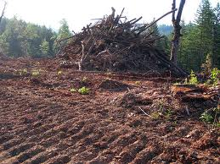

9

El problema de las inundaciones, que afecta tanto al ámbito rural como urbano, no sólo presenta una tendencia creciente, sino que se ha convertido en uno de los problemas más críticos, dado que afecta la calidad de vida de grandes masas de población y genera pérdidas económicas de enorme magnitud.

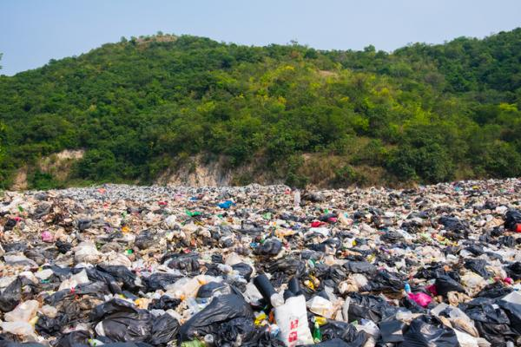

10

Esto aparece, por ejemplo, con el agravamiento de las consecuencias desastrosas de las inundaciones, y la participación que en ello tienen los terraplenes de los caminos que fueron trazados sin tener en cuenta la pendiente de escurrimiento del agua en las cuencas hidrográficas, así como las obras de canalizaciones en zonas de poca pendiente. A título de ejemplo, y para dar una idea de la importancia del problema, cabe mencionar el dictamen judicial de la Suprema Corte de Justicia de la Provincia de Buenos Aires, que condenó al Estado Provincial, en mayo de 1993, a indemnizar a propietarios de campos del partido de Pellegrini, a raíz de las inundaciones de 1985 que provocaron pérdidas por casi 900 millones de pesos en todo el territorio de la provincia. El proceso judicial determinó que en casi un 50%, el perjuicio económico en esta zona del centro-oeste fue causado por una serie de obras de alteos (terraplenes) de rutas y canalizaciones realizados por la Dirección de Hidráulica del Ministerio de Obras y Servicios Públicos. Los peritos estimaron que la incidencia en la inundación de las obras realizadas por Hidráulica y el municipio era del 43% de la superficie anegada. Cuando la Fiscalía de Estado apeló el fallo de la Cámara, adujo que solamente el 16% de los campos fue afectado como consecuencia de los trabajos. Las obras cuestionadas se habían realizado mediante un convenio firmado con la Municipalidad de Pellegrini e integraban un programa más amplio destinado a evitar las consecuencias de las inundaciones. En 1985 se perdieron 740 millones de pesos en cosechas, bajas de ganado y caída en los registros de los tambos, y el estado provincial dejó de recaudar unos 250 millones de pesos de impuestos rurales.

Este fallo se dio en momentos en que el Instituto de Tecnología Agropecuaria (INTA) polemizaba con el Ministerio de la Producción de la Pcia. de Buenos Aires sobre la evaluación monetaria de los daños de las inundaciones de mayo/93, que dejó bajo agua a 64 distritos; el primero aseguraba que las pérdidas no superaban los 50 millones de pesos, y el segundo insistía que eran de más de 500 millones. (ver expediente "Le Menza, Vicente Silverio y otros contra la Provincia de Buenos Aires. Daños y Perjuicios", y, más accesible, la nota periodística del diario Clarín del 22/5/93). A los perjuicios generales indicados, que van más allá de los valores monetarios indicados para el sector rural, y el perjuicio fiscal ocasionado por los impuestos no cobrados, hay que agregarle el riesgo que significa una catarata de juicios de particulares damnificados contra el Estado.

Los límites del ámbito rural y el urbano se hacen difusos, especialmente en lo que hace a las relaciones de causalidad en los problemas ambientales.

Los problemas de las grandes aglomeraciones urbanas, no van a ser resueltos en forma independiente del resto. Si se mejoran las condiciones de vida de Buenos Aires y gran Buenos Aires, Rosario, Córdoba, sin hacer lo equivalente en el resto de las regiones, aumentarán aún más las presiones migratorias hacia ellas, agravando la espiral viciosa de concentración urbana y deterioro ambiental, por un lado, y sub ocupación del espacio por el otro.

### Problemas ambientales Regionales

La preocupación por los problemas ambientales transfronterizos a nivel internacional, quedó reflejada en la CNUMAD/92 (Río 92), en su Principio 19: "Los Estados deberán proporcionar la información pertinente, y notificar previamente y en forma oportuna, a los Estados que posiblemente resulten afectados por actividades que puedan tener considerables efectos ambientales transfronterizos adversos, y deberán celebrar consultas con esos Estados en una fecha temprana de buena fe".

La Argentina comparte recursos naturales con sus países limítrofes, lo que genera también problemas ambientales compartidos. Se entiende por recursos compartidos aquellos cuya ubicación no sigue las fronteras nacionales y por lo tanto frecuentemente se transforman en fuentes potenciales de disputa.

Los más importantes son las cuencas compartidas de la vertiente atlántica y de la vertiente pacífica, y los recursos bióticos. (A pesar que la vertiente del Pacífico es de pequeña envergadura, incluye al Río Futaleufú, que se continúa de la represa del mismo nombre, cuyas características -especialmente su llenado sin extracción de los bosques a inundar, con la consecuente argumentación de adulteración de las características del agua- fueron utilizadas en su oportunidad como argumento por Brasil para no considerar adecuadamente los reclamos de la Argentina por la represa de Itaipú, sobre el Paraná).

Los procesos transfronterizos de origen antrópico que más problemas generan en nuestro país, son las inundaciones en la cuenca del Plata y los incendios en la cordillera limítrofe con Chile. También están los problemas generados en el sistema de represamiento encadenado.

|  |  |  |
| --- | --- | --- |
| **Problema** | **Causa** | **Consecuencias** |
| Cuencas hídricas  -Incremento de las Inundaciones.  -Erosión hídrica.  -Recepción de residuos contaminantes. | -Falta de convenios bilaterales y/o regionales de manejo y planificación de las cuencas tomando en consideración la gestión integrada de aguas y tierras, la construcción de represas, los cambios en el uso de la tierra (deforestación, expansión agrícola, industrialización, urbanización), con las consecuentes variaciones del ciclo hidrológico, así como la erosión del suelo. | -Incremento de las consecuencias desastrosas de las inundaciones en zonas rurales y urbanas.  -Disminución de la vida útil de represas y vías navegables, y/o incremento de los costos de mantenimiento.  -Contaminación hídrica.  -Situaciones conflictivas y subutilización de recursos. |
| Recursos bióticos.  -Explotación inadecuada simétrica y asimétrica de los recursos.  -Incendios. | -Falta de concertación en las políticas de manejo del recurso.  -Falta de convenios de acciones coordinadas. | -Disputas bilaterales.  -Sobre utilización o subutilización de los recursos.  -Imposibilidad de control cuando pasan la frontera, grandes pérdidas. |

##### Problemas ambientales globales

Los principales problemas ambientales a nivel global, son los riesgos de los cambios climáticos, la pérdida de la biodiversidad, y las relaciones entre los problemas ambientales y las regulaciones del comercio internacional, tanto global como regional.

Con respecto a la biodiversidad, no es sencillo conceptualizar si es un problema global o local. Aquí, hemos considerado de que se trata de un problema global por dos motivos: hay convenios internacionales sobre la biodiversidad (pero no, por ej., sobre la erosión del suelo); y en segundo lugar, hay especies en vías de extinción que son migrantes entre varios países, incluso entre varios continentes.

## Cambio climático

**El cambio climático por el efecto invernadero (Ver también el anexo)**

El incremento de la concentración de los denominados gases de efecto invernadero en la atmósfera, tienden a producir un incremento en la temperatura.

Con los rayos que llegan del sol, ocurren varias cosas: parte se refleja hacia la atmósfera; parte son absorbidos por la tierra y el agua, y se transforma en calor, aumentando o manteniendo su temperatura, o utilizándose en la evaporación del agua; Parte es absorbida por las plantas y utilizada en la fotosíntesis, para la elaboración de substancias orgánicas, que son las iniciadoras de la cadena de alimentación (cadena trófica); parte se refleja nuevamente hacia la atmósfera. De esa parte que se refleja a la atmósfera, parte es retenida por la atmósfera, transformándose en calor, y parte sale nuevamente al espacio.

La quema de combustibles fósiles, y de grandes extensiones de bosques y selvas naturales, provocan que grandes cantidades de CO2 (Anhídrido carbónico, o dióxido de carbono) se difundan en la atmósfera, alterando su composición. Esto tiene mucha importancia, ya que el CO2 tiene mayor capacidad que el resto de los componentes del aire de retener calor, impidiendo que salga al espacio. Esta mayor capacidad de retener calor, unido a las grandes cantidades de CO2 y otros gases que las actividades antrópicas difunden en la atmósfera, alteran el equilibrio térmico de la tierra.

Esto produce el llamado efecto invernadero, es decir, la paulatina elevación de la temperatura por la alteración de la composición gaseosa de la atmósfera, lo que supone cambios climáticos de altísimo impacto.

A nivel internacional, el cambio climático está regulado por protocolo de Kyoto (porque se firmó en esa ciudad), que promueve la disminución de las emisiones de los denominados gases de efecto invernadero, entre los que están el anhídrido carbónico y el metano, producto, entre otros, de la descomposición de los residuos orgánicos enterrados.

Uno de los problemas ambientales potencialmente más graves por las consecuencias que podría acarrear, es el incremento promedio global de la temperatura. La discusión gira entorno de si este aumento se debe a un ciclo propio de la tierra o si se debe a causas antrópicas, fundamentalmente al aumento de la concentración de los gases del efecto invernadero en la atmósfera, sobre todo el dióxido de carbono. Cual es la responsabilidad que le cabe a la utilización de los combustibles fósiles como principal fuente de energía, y cual, a la desaparición de los bosques, y a su función como sumideros de ese dióxido de carbono, y a las modalidades de la producción agroganadera.

Lo cierto es que el aumento de temperatura que se dio en los últimos 150 años coincide con el período de mayor expansión industrial y de consumo de hidrocarburos, con el consecuente incremento de concentración de los gases de efecto invernadero en la atmósfera. Distintos modelos de simulación muestran diferentes efectos, y diferentes futuros posibles, por lo que, aunque se está avanzando en el conocimiento científico, no es posible establecer relaciones de causalidad suficientemente confiables.

Por otro lado, existe la posibilidad de que cuando se tengan los suficientes datos como para establecer relaciones de causalidad con mayor rigurosidad, también ya sea tarde para tomar las medidas preventivas adecuadas, ya que es muy probable que las consecuencias del calentamiento global, no sean suficientemente paulatinos en lo que hace a ritmo y magnitud, como para permitir a las sociedades y economías adaptarse efectivamente. Básicamente, incremento global de la frecuencia y magnitud de inundaciones y sequías, amenazas de inundación de muchas áreas costeras densamente pobladas, tanto por aumento del nivel del mar por expansión térmica como por derretimiento de hielos, salinización de acuíferos costeros.

## El agujero en la capa de ozono

La capa de ozono rodea a nuestra atmósfera, filtrando los rayos ultravioletas que llegan del sol. Siempre hay llegado una porción de estos rayos, y la vida, tal como la conocemos, ha evolucionado con esa determinada proporción. Un aumento de los rayos produciría fuertes alteraciones.

La capa de ozono es afectada sobre todo por los alogenuros de carbono, que son gases utilizados sobre todo en aerosoles máquinas refrigerantes como aires acondicionados y heladeras, y para algunos procesos industriales y agrícolas, como la producción de goma espuma y la lucha contra algunas enfermedades de plantas en viveros.

La protección de la capa de ozono está regulada a nivel internacional pro el Protocolo de Montreal; muchos de los gases que afectan la capa de ozono han sido sustituidos por otros que no la afectan, que fueron patentados; pero ocurre que sólo los usan los artefactos nuevos; en tanto los viejos utilizan todavía los gases que sí afectan a la capa de ozono. Además, esta el problema que desde el momento en que se libera el gas, hasta que afecta a la capa de ozono, pasan unos cuantos años, y se estima entonces que el daño más importante todavía no se ha producido.

Los cambios climáticos son en gran medida debidos a la modalidad de desarrollo económico y a las actividades productivas de los países industrializados, pero afectarán al conjunto de habitantes y especies del planeta. (Por ejemplo, el promedio del uso actual de petróleo por persona es de 4,5 barriles por año, pero va de 24 barriles en los Estados Unidos, hasta los 12 en Europa Occidental y menos de 1 en Afrecha subsahariana).

|  |  |  |
| --- | --- | --- |
| Problemas | Causas antrópicas | Efectos |
| Cambios climáticos  Aumento de la temperatura por incremento del efecto invernadero | Aumento de la concentración de gases de origen antrópico, especialmente CO2 | -Aumento de las precipitaciones o sequías. Incremento del nivel del mar (promedios probables aceptados 10 cm para el 2000, 110 cm para el 2100). -Inundaciones en las partes bajas, salinización de suelos y aguas, disminución de la disponibilidad de agua dulce en zonas densamente pobladas.  -Pérdida de biodiversidad por dificultad de adaptación de las especies, por la velocidad en que se producen los cambios.  -Riesgo de proliferación de epidemias |
| Agotamiento del ozono | Procesos tecnológicos inadecuados. | adelgazamiento de la capa de ozono, agujero de ozono en la Antártida, incremento de la radiación ultravioleta |
| Pérdida de la diversidad biológica. | -Técnicas masivas de producción agropecuaria y forestal sustentadas en la simplificación extrema de ecosistemas.  -Falta de estudio, conocimiento y capacidad para manejar los recursos genéticos.  -Falta de regulación en el acceso a los recursos genéticos silvestres. | -Pérdida de patrimonio genético(germoplasma) (ejemplares de especies con resistencia a amplios rangos de temperatura).  Disminución de la capacidad de adaptación de los sistemas productivos  -Apropiación del patrimonio genético por países desarrollados. |
| Comercio internacional | -Condiciones ambientales y sociales diferentes.  -Diferente disponibilidad de tecnología.  -Diferente ubicación estratégica respecto de los recursos.  -Producción bajo normas ambientales diferentes, y legislación ambiental más o menos permisivas. | -Competencia desleal.  -Perjuicios ambientales transfronterizos.  -Producción poco variable, especialización productiva, tendencia a la pérdida de diversidad biológica y económica |
| Deterioro del medio ambiente y de los recursos de la Antártida, actual y potencial. | -pesca selectiva e introducción de especies exóticas.  -disminución de la capa de ozono.  -falta de tecnologías adecuadas que asegure la no destrucción del frágil ecosistema.  -Contaminación con metales pesados, humo, polvo.  -aumento de la temperatura global del planeta.  -disputas territoriales. | -perjuicio en algas y zooplancton por radiaciones ultravioletas.  -desequilibrios serios entre las especies, dada la simplicidad de la cadena trófica.  -consecuencias importantes en los cambios ambientales globales. |
| Transporte y disposición de residuos tóxicos. | -ver residuos industriales.  -dificultad en disposición de los residuos, con vuelcos de efluentes industriales y agropecuarios.  -ausencia de controles sobre la actividad industrial. | -alto grado de contaminación hídrica.  -situaciones sociales catastróficas y o de alto riesgo. |
| La contaminación marina | -Falta de regulaciones adecuadas. | - Deterioro de ecosistemas fundamentales y pérdida de biodiversidad. |

#### Calentamiento Global: responsabilidades y polémicas

La atmósfera es, para la sociedad humana, un recurso natural que permite satisfacer necesidades mediante el uso de bienes y servicios, de los que interesan aquí sólo tres:

provisión de aire respirable, regulación de la temperatura y receptor (sumidero) de residuos gaseosos de procesos productivos.

Hasta la revolución industrial, estos bienes y servicios tenían mecanismos de autorregulación que funcionaban bien; lo suficientemente bien como para ser brindados con tanta continuidad y regularidad, que las sociedades humanas ni siquiera nos percatábamos de ellos.

Ahora estamos en un período donde los bienes y servicios que presta la atmósfera están empezando a ser escasos, es decir, se están transformando en bienes y servicios económicos: hay lugares donde el aire no es respirable, y hay evidencias muy preocupantes de que está perdiendo su capacidad de regular la temperatura.

Hay residuos gaseosos de actividades productivas que alteran la composición de la atmósfera, e interfieren en su capacidad de regular la temperatura del planeta. La mayor concentración de ellos (especialmente del CO2) hace que pueda salir hacia el espacio menor cantidad de energía reflejada, lo que produce el fenómeno denominado *calentamiento global* o *efecto invernadero*. La atmósfera puede recibir una determinada cantidad de esos gases manteniendo adecuadamente su función de reguladora de la temperatura; pero hay mucha información que indica que es muy probable que esa cantidad ya esté excedida.

**Incertidumbre y precaución**

Uno de los argumentos más esgrimidos en contra de la reducción del uso de combustibles fósiles es:

*La ecología es una ciencia incierta, y no pueden tomarse a partir de ella decisiones que afectan a la economía y a la geopolítica.*

Este argumento, todavía demasiado utilizado, desconoce en forma anacrónica y peligrosa los marcos de incertidumbre en la toma de decisiones y el principio de precaución:

“Donde haya amenazas o daños irreversibles graves, la falta de plena certeza científica no debería utilizarse como pretexto para postergar medidas destinadas a evitar el deterioro del medio ambiente.”

1. **Generación de CO2**

La actividad del hombre contribuye solamente en el 3% de las emisiones de CO2, ya que casi el 97 % procede de fuentes naturales como plantas y océanos. Esta realidad es usada como argumento para minimizar la influencia del uso de los combustibles fósiles en el incremento de la concentración de los gases de efecto invernadero en la atmósfera, ya que oculta las otras partes de los riesgos y sobre todo de la acumulación de los riesgos.

La concentración del CO2 en la atmósfera es ahora un 25 % mayor que antes del inicio de la revolución industrial y mayor que en los últimos 160.000 años.

Salvando las diferencias, es como si dijéramos que un déficit no es importante porque representa sólo el 3% del presupuesto nacional, sin tener en cuenta su acumulación por un largo período de años.

También llama la atención el poco desarrollo que han tenido algunas tecnologías que aumenten la eficiencia en la generación de energía a partir de combustibles fósiles, así como el escaso desarrollo de otras de mínimo impacto ambiental, como las vinculadas al aprovechamiento energético del hidrógeno.

**Deuda ecológica**

Otro de los argumentos esgrimidos por algunos sectores económicos dominantes, es que está bien que los países desarrollados, especialmente los JUL, hayan usado por mucho tiempo más energía fósil y generaran más CO2 que el correspondiera en el uso proporcional de un recurso global. “*Por s*u*puesto sin* u*n mayor* u*so de* l*a energía en e*l *pasado*, *no seríamos países desarro*ll*ados”,* dicen.

Estos conceptos son una punta de la argumentación para negar la **deuda ecológica** que los países desarrollados tienen con los que no lo son. Deuda en que la apropiación unilateral de la capacidad de la atmósfera para recibir gases de efecto invernadero es un componente principal.

Según el informe de PNUMA basado en el Panel Intergubernamental sobre Cambios Climáticos de noviembre de 1988 (IPCC, PNUMA y OMM), la emisión de CO2 en los **países industrializados anualmente alcanzan las 5 tC/persona, en tanto en los países en vías de desarrollo es de 0,2-0,6 tC/persona.**

Necesitamos conseguir el reconocimiento global efectivo y la aplicación de instrumentos consecuentes, de que la atmósfera y los bienes y servicios que presta son patrimonio natural de la humanidad. Reconocerlo explícitamente. Los tratados internaciones son un camino. Todos lo integrantes de la sociedad humana tiene el mismo derecho de utilizar proporcionalmente parte de los bienes y servicios que presta un recurso global como la atmósfera; esto incluye también la capacidad de absorción de gases de efecto invernadero.

La política oficial del Gobierno Argentino NO está trabajando, lamentablemente, en ese sentido.

No deberían tener ninguna validez, tampoco económica ni jurídica, argumentaciones que justifiquen la apropiación unilateral de bienes y servicios que proporcionan recursos naturales globales. Haber sido el primero en el uso de una tecnología, es casi un argumento bélico, que debe ser rechazado.

Un informe el Departamento de Energía de los Estado Unidos dice que aunque los países industrializados redujeran sus emisiones de gases carbónicos, la rápida expansión industrial en los no desarrollados podría anular los efectos de las reducciones acordadas.

Al respecto, es necesario reconocer explícitamente la diferencia de los actores sociales que provocan los desequilibrios. Es ética y jurídicamente diferente un actor social sin recursos en una economía de subsistencia, que un actor social con recursos en una economía desarrollada. Tampoco es considerado de la misma manera el que roba para subsistir que el que roba para enriquecerse.

Contenido

El ambiente y los problemas ambientales 1

El Ambiente 1

El suelo 7

LOS PROBLEMAS AMBIENTALES LOCALES 8

**Contaminación por fuentes de calor para calefaccionar, calentar agua y cocinar** 12

Problemas ambientales Regionales 21

Cambio climático 22

El agujero en la capa de ozono 24